Муниципальное казенное дошкольное образовательное учреждение детский сад «Березка»

Развлечение во второй младшей группе
на тему
«Папа, мама, я — отличная семья! "

Составили воспитатели:
Устименко О.Г
Андреева М.В

2019

Задачи: Воспитывать у детей любовь и уважение к своей семье, доставить детям и взрослым радость от взаимодействия друг с другом в двигательно-игровой деятельности; помочь установить эмоционально-тактильный доверительный контакт родителей и детей; способствовать эмоциональному сближению взрослого и ребёнка.

Ведущий:
Здравствуйте, дорогие гости! Сегодня у нас необычный праздник "Папа, мама, я — отличная семья! ". Почему семья? Потому что это самое дорогое, что есть у любого человека.
Ведущий: Что такое семья – понятно всем. Семья – это дом. Семья – это мир, где царят любовь, преданность. Это одни на всех радости и печали. Это привычки и традиции.
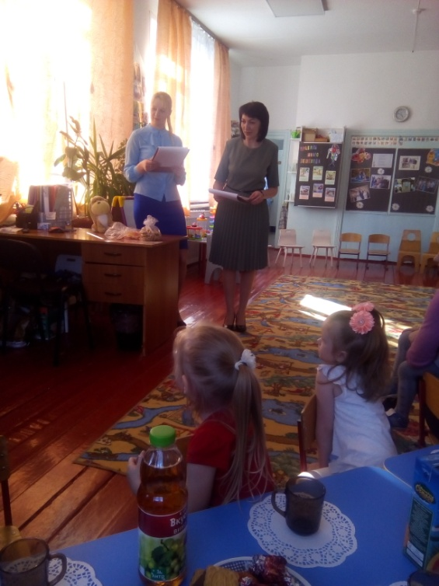
Послушайте, какое замечательные стихотворения приготовили в подарок ваши дети.
Все вместе: У каждого на свете
Должны быть папа с мамой.
1 ребенок: У тех, кто всех послушней
И непослушных самых.
2 ребенок: У каждого на свете
Должны быть братья сестры.
3 ребенок: Чтоб жизнь была веселой
И от улыбок пестрой.
4 ребенок: Должны быть те, кто дорог
Родимая семья.
5 ребенок: У каждого на свете
Должны быть папа с мамой.
Воспитатели: Семья большое счастье
Подарок самый- самый!
Ведущий: Этот вечер сегодня, мы посвящаем Дню семьи
Сегодня мы собрались семьями, чтобы получить заряд бодрости и поделиться семейным теплом.
Мы сегодня предлагаем вам, отправится в путешествие.
А на чем можно путешествовать?
(Ответы)
Мы сегодня будем путешествовать на паровозе, который будет останавливаться на различных станциях, а машинистом паровоза будем мы.
И так, внимание, наш поезд отправляется, просьба пассажиров занять свои места. Поехали! (звучит ритмопластика «Паровоз») (слайд 1)
Внимание, внимание! Наш паровозик прибывает на станцию «Разминочная» (слайд 2)
Предлагаю всем размяться перед длинной дорогой
Физминутка «Кто живет в моей квартире»
Раз, два, три, четыре,
Кто живет у нас в квартире?
Папа, мама, брат, сестренка,
Кошка Мурка, два котенка,
Мой щенок, сверчок и я —
Вот и вся моя семья!

Молодцы, а сейчас предлагаю взрослым ответить на вопросы.
1. Для чего детям дают соску-пустышку? (Чтобы не болтали, чтобы не плевались, чтобы не курили, чтобы не плакали)
2. Как называется народный весенний праздник? (Хлебница, яичница, масленица, конфетница)
3. Что есть у подушки кроме двух брюшек? (Четыре ушка, один ротик, два глазика, три ножки)
4. Чему детей учат в детском саду? (Плакать, баловаться, правилам поведения, драться)
5. В результате чего пострадал Кошкин дом? (Наводнение, землетрясение, ураган, пожар)
6. Как называется одна из сказок Шарля Перро? («Курочка в сережках», «Петушок в сапожках», «Кошка в сарафане», «Кот в сапогах»)
7. Что нужно было сделать Красной Шапочке, чтобы попасть в бабушкин дом? (Нажать на кнопочку, набрать код подъезда, дернуть за веревочку, показать удостоверение)
8. С какой жалобой пришел к Айболиту Барбос? (Меня курица клюнула в нос, я свой хвост отморозил в мороз, я несчастный больной старый пес, меня кашель замучил до слез)
А теперь, внимание, вопросы для вас ребята.
1. На чем летает Баба Яга (На венике, на метле, на пылесосе, на швабре)
2. Чем едят суп? (Вилками, руками, ложками, совочками)
3. Что чаше всего вешают на елку? (Шарики, тюбики, кубики, зубики)
4. Продолжите предложение: «Тили-тили тили бом, загорелся… »
(Зайкин дом, кошкин дом, мишкин дом)
Ведущая: С разминкой вы справились на «отлично» - мы можем отправляться дальше. Поехали!
Внимание, внимание! Наш паровозик прибывает на станцию «Спортивная». (слайд 3)
Хорошую семью объединяет дружба, умение действовать сообща. Я хочу подарить вам игру «Гусеница» и сами убедимся, как важны эти умения.
Каждая группа должна построиться в колонну по одному, держите впереди стоящего игрока за талию. Это «гусеница». По моей команде наши «гусеницы» поползут в разных направлениях, но выполнять будут одни и те же задания:
«Поднимем правую ножку,
Поднимем левую ножку,
Присядем,
Прыгнем!»
«Гусеницы» не должны порваться!
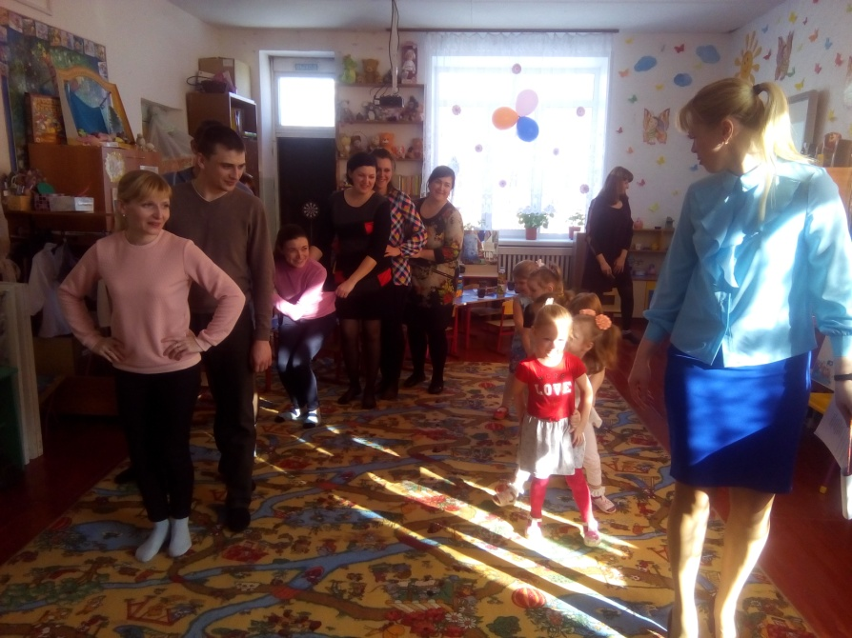
А сейчас все ребята поиграют в игру «Лохматый пес»
(На роль ведущего выбирается один из взрослых, он садится в один конец зала и якобы спит).
Дети вместе с воспитателем подходят к «спящему» и говорят слова:
Вот сидит Лохматый пес,
В лапы свой, уткнувши нос,
Тихо, смирно он лежит,
Не то дремлет, не то спит.
Подойдем к нему разбудим,
И посмотрим, что же будет?
(дети сначала топают ногами, потом хлопают руками, потом хлопают и топают. Лохматый пес просыпается и «лая» ловит детей. Дети бегут в противоположную сторону зала и садятся на скамейку Игра повторяется 2-3 раз) Дети садятся на места.)
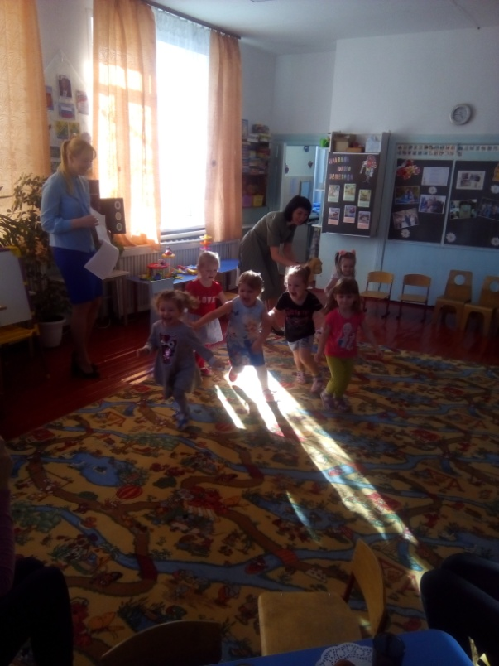
Молодцы и взрослые и дети. А наш паровоз отправляется дальше. Поехали!
Внимание, внимание! Наш паровозик прибывает на станцию «Пальчиковые игры» (слайд 4)
Ведущий: Ну а теперь предлагаю нам немножко поиграть, свои пальчики размять.
Дети, сложив кисти рук в кулачки, по очереди разгибают пальчики, начиная с большого пальца
Этот пальчик большой -
Это папа дорогой.
Рядом с папой - наша мама.
Рядом с мамой - брат старшой.
Вслед за ним сестренка -
Милая девчонка.
И самый маленький крепыш -
Это славный ваш малыш.
Ведущий: Ребята, как хорошо мы поиграли. А наш паровоз отправляется дальше. Поехали!
Внимание, внимание! Наш паровозик прибывает на станцию «Загадки» (слайд 5)
Ну а теперь покажем нашим родным, как мы любим и умеем отгадывать загадки.
-Мягкие лапки,
А в лапках царапки.
(Кошечка)
-Прыг да скок,
Длинные уши,
Белый бок.
(Зайка)
-Голодна — мычит,
Сыта — жуёт,
Малым ребяткам
Молоко даёт.
(Коровка)
-С хозяином дружит,
Дом сторожит,
Живёт под крылечком,
А хвост колечком.
(Собачка)
-Беленькие пёрышки,
Да красный гребешок.
Кто это на жердочке?
(Петушок)
Ведущий: Уважаемые родители, вы наверняка читаете своим детям сказки. Вот и проведем совместную викторину.
Дети и родители поочередно угадывают продолжение фраз
-Длинный хобот у (слона)
-Есть иголки у (ежа)
-Хвост пушистый у (лисы)
-Жало жжется у (осы)
-Уши длинные у (зайки)
-Крылья сильные у (чайки)
-У верблюда два (горба)
-Гребешок у (петушка)
-Пятачок у (поросенка)
-Ручки ножки у (ребенка)
-Чудо грива у (слона)
-Мама с папой у (меня)

Ведущий: Молодцы, какие у нас смышленые родители! Эти слова, ребята, волшебные. Когда в семье царят добро, правда, вежливость и любовь друг к другу, она крепкая и счастливая.

ДИДАКТИЧЕСКАЯ ИГРА «КТО У ВАС В ДОМЕ ЧТО ДЕЛАЕТ»
— Кто дома моет посуду? (мама)
— Кто чинит розетку, стул? (папа)
— Кто варит суп? (мама)
— Кто конфеты ест? (я)
— Кто носки вяжет? (бабушка, мама)
— Кто сказку слушает? (я)
— Кто соску сосет? (мы не сосем)
Ведущий: Молодцы все те, кто играл, и не важно, кто победитель. Победила дружба! Самое главное, что мы все, еще раз сегодня напомнили друг другу, об основных семейных сокровищах. Это совместный труд, отдых, занятия спортом. Чем бы вы не занимались, всегда будьте вместе.
Ведущий: А сейчас просим вас перейти за столы, на праздничное чаепитие!
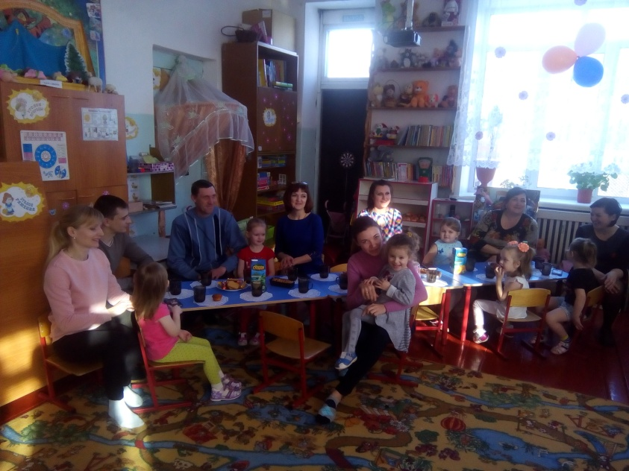
Благодарим Вас за всестороннюю поддержку и внимание, за то, что, несмотря на занятость, нехватку времени, Вы находите в себе силы не поддаваться жизненным обстоятельствам. Желаем вам и дальше оставаться не равнодушными к жизни группы и детского сада, любить и понимать своих детей! Большое Вам спасибо!
Берегите свои семьи, заботьтесь друг о друге, любите своих родителей, помогайте родным и близким в беде! Будьте все здоровы и счастливы!

Список использованной литературы:

1.Зарецкая Н. В., Роот З. Я. Внимание: дети!/Праздники в детском саду. М:Айрис-Пресс, 2008 г.
2. Белая А.Е., Мирясова В.И. Пальчиковые игры для развития речи дошкольников: Пособие для родителей и педагогов. - М.: ООО «Фирма «Издательства АСТ», 1999.

